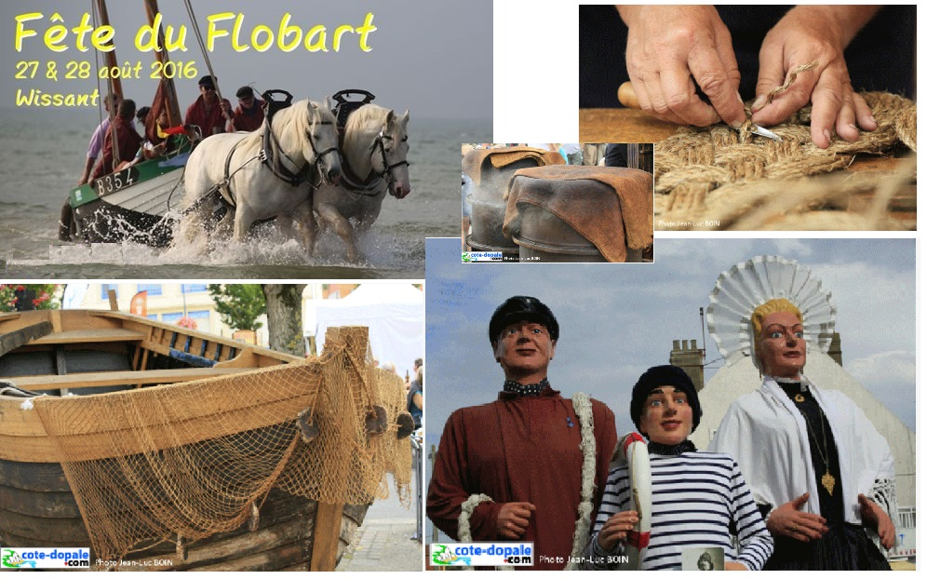

Fidèle depuis son origine à la fête du flobart, la Fédération Régionale pour la Culture et le Patrimoine Maritime (FRCPM) participe activement à son organisation.
Par son engagement, elle a fait de cette manifestation, prisée par le public, l'un des rendez-vous réguliers du patrimoine maritime régional.
Défilé de flobarts, démonstrations de savoir-faire maritimes et artisanaux, chants de marins, dégustations de produits de la mer, expositions, rencontres avec les associations seront au programme de l'édition 2016
Programme :
Samedi 27 août 2016 :
Toute la journée, sur la place, dégustation et vente de produits de la mer, artisanat maritime, animation musicale, Présentation de Flobarts décorés ...
Dimanche 28 août 2016 :
Toute la journée, sur la place, dégustation et vente de produits de la mer, artisanat maritime, animation musicale, Parade des chevaux boulonnais dans les rues du village, Présentation de Flobarts décorés, et défilé des bateaux dans les rue et mise à l'eau à l'ancienne avec des chevaux.

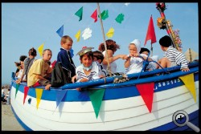

Depuis 1989, au pied du cap Blanc-Nez, Wissant, village de pêcheurs devenu station balnéaire, célèbre le flobart, bateau traditionnel des plages du Pas-de-Calais. La 27ème Fête du flobart organisée le dernier week-end du mois d’août est l'occasion de faire vivre et découvrir les traditions maritimes de ce littoral.
La Fête du flobart ne célèbre pas seulement un bateau typique mais aussi une activité longtemps importante des plages d'échouage du Pas-de-Calais : la pêche artisanale. S'il ne reste plus aujourd'hui à Wissant, de pêcheur utilisant le flobart, de nombreux amateurs continuent de naviguer et de pêcher, pour leur plaisir, à bord de ces bateaux. Fidèle depuis son origine à la Fête du flobart, la Fédération Régionale pour la Culture et le Patrimoine Maritimes - FRCPM- participe activement à son organisation. Par son engagement, elle a fait de cette manifestation, prisée par le public, l'un des rendez-vous réguliers du patrimoine maritime régional. Défilé de flobarts, démonstrations de savoir-faire maritimes et artisanaux, chants de marins, dégustations de produits de la mer, rencontres avec les associations sont au programme de l'édition 2015.
Organisée par la ville de Wissant, la Fédération Régionale pour la Culture et le Patrimoine Maritimes et l'association Flobarts des 2 caps, labellisée fête traditionnelle du Grand Site des Deux-Caps, la fête débute dans la matinée du samedi 29 août pour se terminer le dimanche 30 vers 19 h. Le cœur de la fête se situe sur la place de la mairie.
Quelques rendez-vous
Le village des traditions maritimes s'installe sur la place de la mairie et rassemble une quinzaine d'associations et d'artisans qui présentent leurs actions et leur savoir-faire avec démonstrations de matelotage, de modélisme, de construction navale, de bateaux en bouteilles...
Les produits de la mer sont à l'honneur : harengs fumés ou grillés, crevettes grises, soupes de poissons et poissons fumés titillent les narines et les papilles des visiteurs. Ces dégustations peuvent être accompagnées d'une bière artisanale de la région. Un repas concert animé par le groupe Tricorne est prévu le samedi soir dans la salle des fêtes. Il sera entrecoupé d'une projection d'images sur le thème Wissant et la pêche traditionnelle sur la façade de l'hôtel de la Plage.
Chants de marin mais aussi folk, rock et musique marine sont de la fête avec Tricorne, les Ch'tirlandais, L'Effet mer, les Sonneurs de la côte, la fanfare Wilhelmina et la Chorale des 2 Caps.
Le traditionnel défilé de flobarts décorés, qui sillonnent les rues de Wissant, constitue le moment fort de la fête. Les flobarts sont accompagnés de groupes folkloriques et musicaux et des géants boulonnais. Le défilé se déroule le dimanche à partir de 16 h 30.
Sur la plage, les flobarts sont rois avec des mises à l'eau, des échouages et des tractions par des chevaux boulonnais.
Une famille de géants en week-end : le couple de géants boulonnais Batisse et Zabelle vient régulièrement à Wissant. Cette année, ils amènent leur premier enfant, baptisé en juillet, qui porte le nom de Ti Pierre. Le nouveau-né, matelot comme son papa, mesure 2,80 m pour un poids de 35 kg. Comme ses parents il est l'œuvre du sculpteur Dorian Demarcq. Pour cette 27ème fête du flobart, il effectue son premier séjour wissantais.
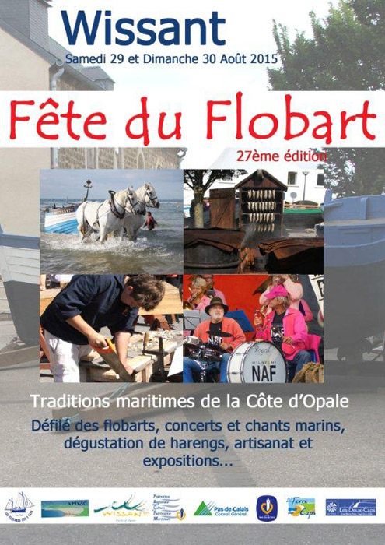
Petit aperçu du programme
(Sauf indication contraire les animations se déroulent sur la place de la mairie)
- samedi 29 août 2015 (à partir de 10 h)
- Village du patrimoine maritime, nombreuses démonstrations de savoir-faire maritimes, produits de la mer…
- "Quai des artistes", exposition de toiles et photos de mer (salle Deleu)
- Baptême en flobart sur le bief du moulin* (hôtel de la Plage)
- Visite d'une ancienne maison de pêcheur (rue Arlette Davids) **
- 13h : fanfare Wilhelmina
- 14h30 : concert des Ch'tirlandais
- 16h : concert de Tricorne
- 17h : concert des Ch'tirlandais
- 18h : messe pour les marins (église St Nicolas)
- 19h : fanfare Wilhelmina, en déambulatoire sur la place
- 20h : Repas-concert en collaboration avec l'association des commerçants *** (salle des fêtes)
- 21h : concert de Tricorne (salle des fêtes)
- 22h : Projection d'images sur le thème Wissant et la pêche traditionnelle (façade de l'hôtel de la plage)
- 22h30 : concert de Tricorne (salle des fêtes)
- dimanche 30 août 2015 (à partir de 10h)
- Village du patrimoine maritime, nombreuses démonstrations de savoir-faire maritimes, produits de la mer…
- "Quai des artistes", exposition de toiles et photos de mer (salle Deleu)
- Baptême en flobart sur le bief du moulin* (hôtel de la Plage)
- Visite d'une ancienne maison de pêcheur (rue Arlette Davids) **
- Opération "Peintres dans la rue" (rues du village)
- Présence de chevaux boulonnais, démonstrations de traction,
(sur la plage – selon conditions météorologiques)
- 11h : repas barbecue, proposé par la Ville de Wissant
- 12h : concert de Tricorne$
- 13h : concert Les Sonneurs de la côte
- 16h30 : défilé des flobarts décorés, accompagné des géants de Boulogne-sur-Mer Batisse, Zabelle, leur fils Ti Pierre et des Sonneurs de la côte (départ place de la Mairie). Le défilé se termine sur la plage par la mise à l'eau des flobarts avec les chevaux boulonnais.
- 16h30 : concert L'Effet mer
- 17h45 : concert de Tricorne
Des concerts Tricorne (Bretagne)
De la Bretagne à la côte d'Opale, ces 3 matelots vous embarqueront pour une navigation pleine de charmes et d'humour, leur chant de marin est parfumé aux embruns du folk irlandais.
Cht'irlandais (Nord)
Composé d’un guitariste, un accordéoniste, un batteur, un sonneur et un chanteur, ce groupe amateur propose une musique festive. Cht’irlandais flotte aux quatre vents du large pour offrir une musique à boire, des chants de marins et un zeste de folk irlandais.
L'Effet mer (Pas-de-Calais)
Deux musiciens à l'âme marine qui chantent la mer, le rêve, les ports… Présent le dimanche
Les Sonneurs de la côte (Pas-de-Calais)
Ces passionnés de musiques traditionnelles n'ont qu'un but, vous faire danser. Au son de l'accordéon, des clarinettes et des cornemuses, valses, mazurka, bourrées…sont au programme
Et en déambulation durant les 2 jours la fanfare Wilhelmina (Pays-Bas)
Informations pratiques
Toutes les animations, visites et expositions sont accessibles gratuitementPossibilité de restauration sur place.
* 1€/personne
** Visite de l'ancienne maison de pêcheur : 2€/adulte – 1€/enfant de moins de 12 ans – Jetons de visite disponibles à l'hôtel de la Plage
*** Tarif encore non connu – Réservation 03.21.35.90.11 (hôtel Normandy), places limitées.
Rens.
Service Animation de la ville de Wissant : 03.21.35.91.22 - www.ville-wissant.fr
Office de tourisme de la Terre des 2 Caps : 03 21 824 800 - www.terresdes2caps.fr
SR : echo62.com / Photo : PNR des Caps et Marais d'Opale
URL courte : www.echo62.com/actu4035

